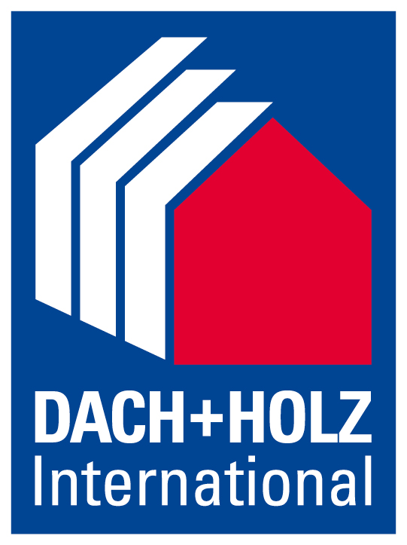
Medieninformation
Schröder Group auf der Dach+Holz International 2026
Effizienzsteigernde Lösungen für das Spenglerhandwerk
24.–27. Februar 2026
Halle 8, Stand 8.326
Wessobrunn-Forst, 17. Dezember 2025 – Wenn sich vom 24. bis 27. Februar 2026 in Köln die Türen der Dach+Holz International öffnen, ist die Schröder Group erneut mit wegweisenden Technologien für die Blechbearbeitung vertreten. In Halle 8, Stand 8.326 zeigt der Maschinenbauer sein breites Portfolio von bewährten manuellen Maschinen bis zu hochpräzisen motorischen Schwenkbiegemaschinen. Im Mittelpunkt steht dabei die Frage, wie sich Effizienz, Wiederholgenauigkeit und Flexibilität im Spenglerhandwerk weiter steigern lassen.
Die beiden ausgestellten motorischen Schwenkbiegemaschinen MAKU und PowerBend Multi machen eine Innovation von Hans Schröder Maschinenbau erlebbar, die eine bedeutende Arbeitserleichterung für Bauspengler darstellt: das konische Biegen. Ein elektronisch gesteuerter, zweiachsiger Hinteranschlag mit einer Genauigkeit im Zehntelmillimeterbereich erlaubt es, konische und ineinander steckbare Profile zu biegen. Damit lassen sich mühelos und exakt reproduzierbar in der Werkstatt beispielweise Attika- oder Mauerabdeckungen und Dachrandabschlüsse oder Verkleidungen mit Gefälle herstellen, die vorher vor Ort manuell zugerichtet werden mussten. Die MAKU ist die vielseitig einsetzbare Basismaschine für das Schwenkbiegen bis zu 2,0 mm starker Bleche. Sie wird auf der Dach+Holz in einer neuen Version zu sehen sein, die eine deutlich schnellere Klemmung der Bleche zulässt.
Hohlumschläge neu gedacht
Dünnbleche bis 2,5 mm Stärke kantet die PowerBend Multi (PBM) ab. An ihr zeigt Schröder eine weitere Innovation. Die Maschine verfügt über eine drehbare Oberwange, mit der man zu einer anderen Geometrie beziehungsweise Werkzeugstation wechseln kann. Diese Oberwange ermöglicht aber auch ein patentiertes Verfahren für Hohlumschläge. Dabei wird sie zurückgesetzt und das Blech so geklemmt, dass die Biegewange über die Senkrechte hinaus Platz hat. Auf diese Weise lassen sich Hohlumschläge in nur einem Arbeitsgang biegen und zudrücken – präzise und zeitsparend. Das auf der Messe gezeigte Modell demonstriert dies an einem 2 mm starken Stahlblech auf 3200 mm Länge.
Handwerksklassiker
Mit der AK (2000 × 1,5 mm) und der ASK 3 (1250 × 1,5 mm) präsentiert Schröder zwei bewährte Maschinen für das Spenglerhandwerk. Die AK verfügt über eine Fußhebeleinrichtung und optionale Ausstattungen wie einen manuellen Hinteranschlag mit Digitalanzeige, Biegewinkelanschlag sowie eine pneumatische Biegehilfe. Die Segmentabkantmaschine ASK 3 bietet mit ihrer patentierten Exzenter-Schnellklemmung und großen freien Durchgangshöhen von bis zu 180 mm bei der Oberwange, 120 mm bei der Unterwange und 142 mm bei der Biegewange höchste Flexibilität bei unterschiedlichsten Werkstückformen.
Tafelschere mit Steuerungsoption
Neben den Biegemaschinen zeigt die Schröder Group eine Motortafelschere. Die MHSU ist zwar das Einstiegsmodell unter den motorischen Tafelscheren, aber dank ihres von vorne verstellbaren 750-mm-Hinteranschlags mit Digitalanzeige sehr komfortabel und präzise. Die Messemaschine zeigt, was optional möglich ist. Sie ist mit einem NC-Positionieranschlag ausgestattet, der verschiedene Anschlaglängen programmierbar macht. Die variable Blechhochhaltevorrichtung ermöglicht es dem Nutzer zudem, per Knopfdruck festzulegen, ob das geschnittene Blech nach vorne oder nach hinten ausgeworfen wird.

Verfügbares Bildmaterial
Folgendes Bildmaterial steht druckfähig im Internet zum Download bereit:
https://kk.htcm.de/press-releases/schroeder/

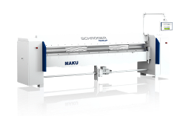  Bildquelle: Schröder Group  Die Schwenkbiegemaschine MAKU mit der Option des konischen Biegens von formschlüssig steckbaren Profilen mit einer Präzision im Zehntelmillimeterbereich | 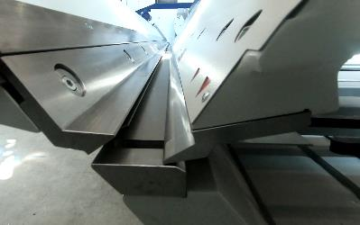  Bildquelle: Schröder Group  Geniale Zudrückfunktion: An der PowerBend Multi lassen sich Hohlumschläge in nur einem Arbeitsgang mit der Biegewange erzeugen.

Verfügbares Videomaterial
Folgendes Videomaterial finden Sie in unserem YouTube-Kanal:
https://www.youtube.com/watch?v=0pb6ZUd6HxY
Quelle: Schröder Group

Auf YouTube wird die Zudrückfunktion der PowerBend Multi gezeigt.

Über Schröder Group
Die Schröder Group besteht aus der Hans Schröder Maschinenbau GmbH mit Sitz in Wessobrunn-Forst, der SCHRÖDER-FASTI Technologie GmbH mit Sitz in Wermelskirchen und der SMU GmbH mit Sitz in Leinburg-Weißenbrunn.
1949 gegründet, vereinigt die Hans Schröder Maschinenbau GmbH Tradition und Moderne im Maschinenbau: Als qualitäts- und kundenorientiertes Familienunternehmen erfolgreich geführt, hat sich Hans Schröder Maschinenbau auf die Entwicklung moderner Maschinenkonzepte für das Biegen und Schneiden von Blechen spezialisiert.
Durch die 2006 erfolgte Integration der Fasti-Werke und mit weltweiter Präsenz ist die Schröder Group heute einer der führenden Anbieter für Maschinen zum Schwenkbiegen, Schneiden, Sicken, Bördeln und Rundbiegen von Blechen aller Art. Die Vielfalt der Präzisionsmaschinen reicht von bewährten Lösungen für das Handwerk bis hin zu innovativen Hochleistungsmaschinen für die automatische industrielle Fertigung. 2021 wurde die Schröder Group um den Werkzeughersteller SMU GmbH erweitert. Insgesamt beschäftigt die Schröder Group heute mehr als 300 Mitarbeiter an verschiedenen Standorten im In- und Ausland.
Weitere Informationen finden Sie unter https://www.schroedergroup.eu/.

Pressekontakt:
Schröder Group
Hans Schröder Maschinenbau GmbH
Janina Biró
Feuchten 2
82405 Wessobrunn-Forst
Deutschland
T: +49 8809 9220-68
E-Mail: jj@schroedergroup.eu
Website: www.schroedergroup.eu

HighTech communications GmbH
Brigitte Basilio
Brunhamstraße 21
81249 München
Deutschland
T: +49 89 500778-20
E-Mail: b.basilio@htcm.de
Website: www.htcm.de

